RENCANA PELAKSANAAN PEMBELAJARAN ( RPP )
KURIKULUM 2013 (3 KOMPONEN) REVISI 2020
(Sesuai Edaran Mendikbud Nomor 14 Tahun 2019)

Satuan Pendidikan : SD/MI
Kelas / Semester : 3 /1
Tema : Menyayangi Tumbuhan dan Hewan (Tema 2)
Sub Tema : Menyayangi Hewan (Sub Tema 4)
Muatan Terpadu : Bahasa Indonesia, PPkN, Matematika
Pembelajaran ke : 5
Alokasi waktu : 1 hari

- TUJUAN
- Dengan kegiatan review, siswa dapat menentukan pecahan sederhana (seperti dan ) sesuai dengan gambar.
- Dengan kegiatan review, siswa dapat menuliskan pecahan senilai menggunakan gambar.
- Dengan kegiatan diskusi, siswa dapat membuat daftar tugas individuberdasarkan peran-perannya dalam kehidupan sehari-hari sebagai wujud pengamalan sila Pancasila yang dilambangkan dalam “Garuda Pancasila”.
- Siswa menceritakan pengalaman melaksanakan tugas sesuai perannya dalam kehidupan sehari-hari di lingkungan sekolah sebagai wujud pengamalan sila Pancasila yang dilambangkan dalam “Garuda Pancasila”.
- Dengan membaca teks dongeng, siswa dapat menjelaskan tokoh yang terdapat dalam dongeng secara tertulis dengan tepat.
- Dengan kegiatan diskusi, siswa dapat memerankan tokoh dongeng yang dibaca.

- KEGIATAN PEMBELAJARAN
Kegiatan | Deskripsi Kegiatan | Alokasi  Waktu
Kegiatan  Pendahuluan | - Melakukan Pembukaan dengan Salam dan Dilanjutkan Dengan Membaca Doa (Orientasi)  - Mengaitkan Materi Sebelumnya dengan Materi yang akan dipelajari dan diharapkan dikaitkan dengan pengalaman peserta didik (Apersepsi)  - Memberikan gambaran tentang manfaat mempelajari pelajaran yang akan dipelajari dalam kehidupan sehari-hari. (Motivasi) | 15  menit
Kegiatan  Inti | Ayo Berlatih  - Siswa berdiskusi tentang pengalaman melihat pertunjukan sirkus. Bagi yang sudah pernah melihat secara langsung ataupun melalui tayangan televisi atau film ditugaskan untuk bercerita. (Creativity and Innovation)  - Siswa membaca teks yang ada di buku dan mendiskusi isi bacaan.  - Siswa mengamati contoh soal pecahan yang berkaitan dengan kegiatan sirkus, yang ada pada buku.  - Siswa mendengarkan kembali penjelasan guru tentang penyelesaian soal pecahan.  - Siswa mengerjakan soal latihan tentang pecahan.  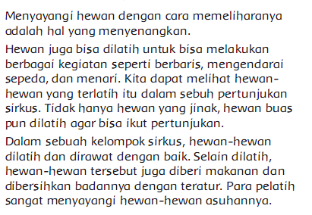  Ayo Berdiskusi  - Siswa mengamati pembagian tugas yang dilakukan oleh tim pemain sirkus, yang ada pada bacaan.  - Siswa mengidentifikasi dan mendiskusi tentang pembagian tugas tersebut.  - Siswa menuliskan contoh pembagian tugas yang pernah dilakukan saat mengerjakan tugas dari sekolah.  - Siswa menuliskan hasil diskusi pada tempat yang tersedia.  (Critical Thinking and Problem Formulation)  Ayo Menulis  - Siswa dibagi menjadi beberapa kelompok.  - Siswa membaca teks dongeng tentang hewan secara bergantian. Teks yang dibaca, dibuat belum sampai pada akhir cerita.  - Siswa secara berkelompok bertugas untuk menyelesaikan cerita tersebut sesuai dengan imajinasi.  - Setelah selesai membuat cerita, siswa diminta untuk berlatih memainkan peran sesuai cerita yang telah dibuat.  - Penampilan akan dilaksanakan pada pertemuan selanjutnya.  - Siswa menjawab pertanyaan dan tugas-tugas sesuai instruksi pada buku.  (Critical Thinking and Problem Formulation)  - Siswa berlatih bermain peran.  (Creativity and Innovation) | 140  menit
Kegiatan  Penutup | - Siswa mapu mengemukan hasil belajar hari ini  - Guru memberikan penguatan dan kesimpulan  - Siswa diberikan kesempatan berbicara /bertanya dan menambahkan informasi dari siswa lainnya.  - Menyanyikan salah satu lagu daerah untuk menumbuhkan nasionalisme, persatuan, dan toleransi.  - Salam dan do’a penutup di pimpin oleh salah satu siswa. | 15  menit

- PENILAIAN (ASESMEN)
Penilaian terhadap materi ini dapat dilakukan sesuai kebutuhan guru yaitu dari pengamatan sikap, tes pengetahuan dan presentasi unjuk kerja atau hasil karya/projek dengan rubric penilaian.

Mengetahui  Kepala Sekolah,  NIP. | , Juli 2020  Guru Kelas 3  NIP.

LAMPIRAN

Penilaian terhadap proses dan hasil pembelajaran dilakukan oleh guru untuk mengukur tingkat pencapaian kompetensi peserta didik. Hasil penilaian digunakan sebagai bahan penyusunan laporan kemajuan hasil belajar dan memperbaiki proses pembelajaran. Penilaian terhadap materi ini dapat dilakukan sesuai kebutuhan guru yaitu dari pengamatan sikap, tes pengetahuan dan presentasi unjuk kerja atau hasil karya/projek dengan rubric penilaian sebagai berikut.

- Penilaian Sikap
Pengamatan dan pencatatan sikap siswa selama kegiatan. Untuk me-mudahkan penilaian sikap, guru fokus mengamati 5 – 10 siswa setiap harinya.
- Penilaian Pengetahuan
Tes tertulis: Skor
  - Menyelesaikan soal pecahan.
Jumlah soal: 8 buah
Skor maksimal: 100
Kunci Jawaban
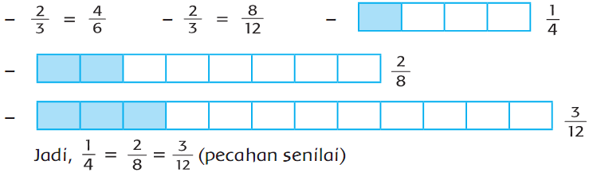
- Bagian daging yang dimakan harimau adalah
- Bagian daging yang dimakan beruang adalah
- Bagian daging yang dimakan singa adalah
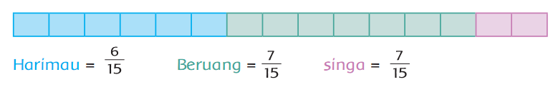
  - Menuliskan contoh pembagian tugas/peran
Jumlah soal: 2 buah
Skor maksimal: 100Kunci Jawaban: Sesuai jawaban siswa

- Penilaian Keterampilan
- Penilaian Membuat Cerita Lanjutan Berdasarkan Dongeng Sebelumnya
No | Kriteria | Baik sekali | Baik | Cukup | Perlu bimbingan
No | Kriteria | 4 | 3 | 2 | 1
1 | Kesesuaian  cerita | Isi tulisan sesuai  dengan tema,  dikerjakan  secara mandiri. | Isi tulisan sesuai  dengan tema,  dikerjakan  dengan men-  dapat bantuan  minimal dari  teman atau  guru. | Isi tulisan sesuai  dengan tema,  dikerjakan  dengan men-  dapat bantuan  maksimal dari  teman atau  guru. | Isi tulisan  tidak sesuai  dengan tema,  meskipun  sudah men-  dapat bantuan  dari teman  atau guru.
2 | Kreativitas | Alur cerita  runtut dari awal  hingga akhir. | Alur cerita  runtut di se-  bagian besar isi cerita. | Alur cerita  runtut di  sebagian kecil  cerita. | Tidak ada alur  cerita.

Instrumen Pengamatan Membuat Cerita Berdasarkan Dongeng Sebelumnya
No | Nama Siswa | Kriteria 1 (v) |  |  |  | Kriteria 2 (v)
No | Nama Siswa | 4 | 3 | 2 | 1 | 4 | 3 | 2 | 1
1
2
3
4
5

